高一物理《机械能》练习
一、单选题（3分×10=30分）
1. 将同一物体分别放在光滑水平面上和粗糙水平面上，用同样大小的水平推力，使物体由静止开始做匀加速直线运动，通过相同的位移．在这一过程中（ ）
Ａ．摩擦力做功相同； Ｂ．合外力做功相同；
Ｃ．水平推力做功相同； Ｄ．弹力做功相同．
2. 关于机械能守恒的叙述，下列说法正确的是（ ）
A. 物体做匀速直线运动，机械能一定守恒
B. 物体做变速直线运动，机械能一定不守恒
C. 物体做曲线运动，机械能可能守恒
D. 机械能守恒的物体，一定只受重力和弹力作用
3. 一对作用力、反作用力做功，以下有关说法正确的是（ ）
Ａ．作用力与反作用力做功总是大小相等的；
Ｂ．作用力与反作用力做功总是方向相反的；
Ｃ．作用力是动力反作用力一定是阻力；
Ｄ．作用力和反作用力可能都做负功．
4. 关于合力的功与分力的功的关系，下列有关理解错误的是（ ）
Ａ．合力的功等于分力功的代数和；
Ｂ．合力的功等于分力功的矢量和；
Ｃ．合力与合力方向上位移的乘积等于合力所做的功；
Ｄ．合力与速度始终垂直时合力对物体不做功．
5. 将一个质量为m的物体沿竖起方向从静止释放，在重力的作用下物体自由下落，在下落的过程中，重力对物体做功的功率（ ）
Ａ．保持不变； Ｂ．不断增大，与下落时间成正比；
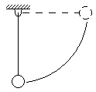 Ｃ．不断增大，与时间的平方成正比； Ｄ．不断增大，与时间的平方根成正比．
6. 将一只重球用一根不计伸长的轻质细线吊在天花板上，将球拉到水平位置后从静止释放，在小球下落的过程中（ ）
Ａ．重力做功的平均功率与时间成正比；
Ｂ．下落过程中重力的功率先增大后减小；
Ｃ．重力做的功与时间成正比；
Ｄ．绳的拉力做正功．
7. 关于重力做功和物体的重力势能，下列说法中正确的是（ ）
A。物体克服重力做功时，物体的重力势能一定增加
B．地球上的物体只要其位置确定，则其重力势能就有唯一值
C．重力做功的多少与零势能面的选取有关
D．重力做功不为零的情况下，重力势能也有可能保持不变

8. 质量为0.5kg的篮球以10m/s的速度撞向篮板后，以不变的速率反弹回来，则此过程中（ ）
A．篮球的速度没有改变 B．篮球的动能改变了
C．篮板对篮球做功为零 D．篮板对篮球做功为50J
9. 以初速度v₀竖直向上抛出一小球，不计空气阻力，在上升过程中，从抛出到小球动能减少为原来的1/4所经历的时间是（ ）
A．$\frac{v_{0}}{g}$ ； B．$\frac{v_{0}}{2g}$ ； C．$\frac{v_{0}}{3g}$ ； D．$\frac{v_{0}}{4g}$ ．
10. 两块质量不同的木块以相同的动能进入同一粗糙水平面，平面跟滑块间的滑动摩擦系数相同，则两滑块停止时，（ ）
A. 质量大的滑块滑行距离大 B. 质量小的滑块滑行距离大
C. 两滑块滑行距离一样大 D. 无法确定

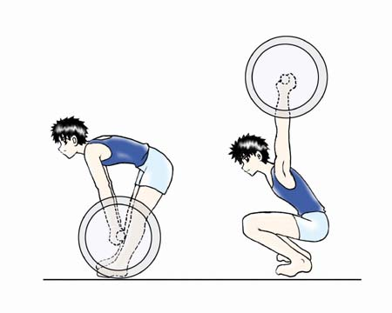
二、填空题（4分×5=20分）
1. 如图所示，运动员用平均1200N的力，通过抓举将直径50cm质量为100kg的杠铃举过头顶，这一过程经历了大约1s的时间．请你根据该图提供的信息估计在这过程中，这个运动员克服重力大约做功＿＿＿＿J，这个运动员在此过程中总共做功＿＿＿＿J。在这个过程中，运动员做功的功率是＿＿＿＿W．
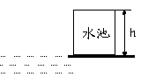2. 湖边水池高度为h，放满水时池中水总质量为m，设水池下底边与湖面相平，抽放水时忽略湖水水位变化，一台抽水机的出水口刚好在水池的上边缘，而进水管可移动．那么向空水池灌满水至少需做功 ，把整池水抽空需做功 。
3. 台风给炎热的夏天带来丝丝凉意的同时，也给人们带来诸多不便。设台风风速约为20m/s,当时空气密度为1.3kg/m³，某装置可将风能转化为电能加以利用，若其空气入口的截面积为10m²，则该装置每秒收集到的风的动能为 ，如果该装置转换效率为75％，则刮风1分钟能产生 电能。
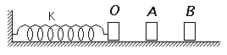4. 轻质弹簧一端系一重物，静止时物体在O点，第一次拉重物到A点，用传感器测得重物回到O点时的速度为v, 第二次拉重物到B点，测得其回到O点的速度为2v, 则两次拉力做功之比为 。若第三次拉力做功为第一次的2倍，则物体回到O点速度为 。
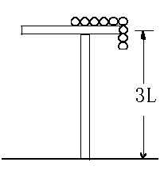 5. 质量为m的长为L的均匀链条，放在离地高度为3L的桌面上，链条的三分之一垂在桌面外，桌面光滑，链条无初速下滑，当链条刚脱离桌面时速度为 ，当链条一端刚触地时，链条的速度为 。

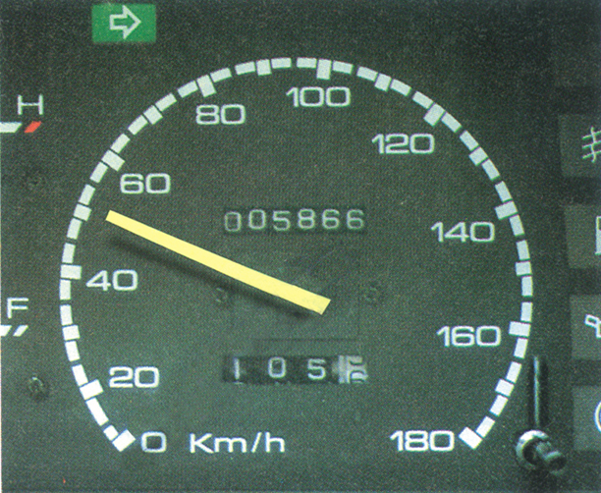
三、实验题（5分×4）
1. 一辆重１．５t的汽车，其运动阻力是其车重的0.２倍，匀速行驶过程中车内仪表显示如图，此时车的速度是＿＿＿＿，汽车的输出功率是＿＿＿＿＿．

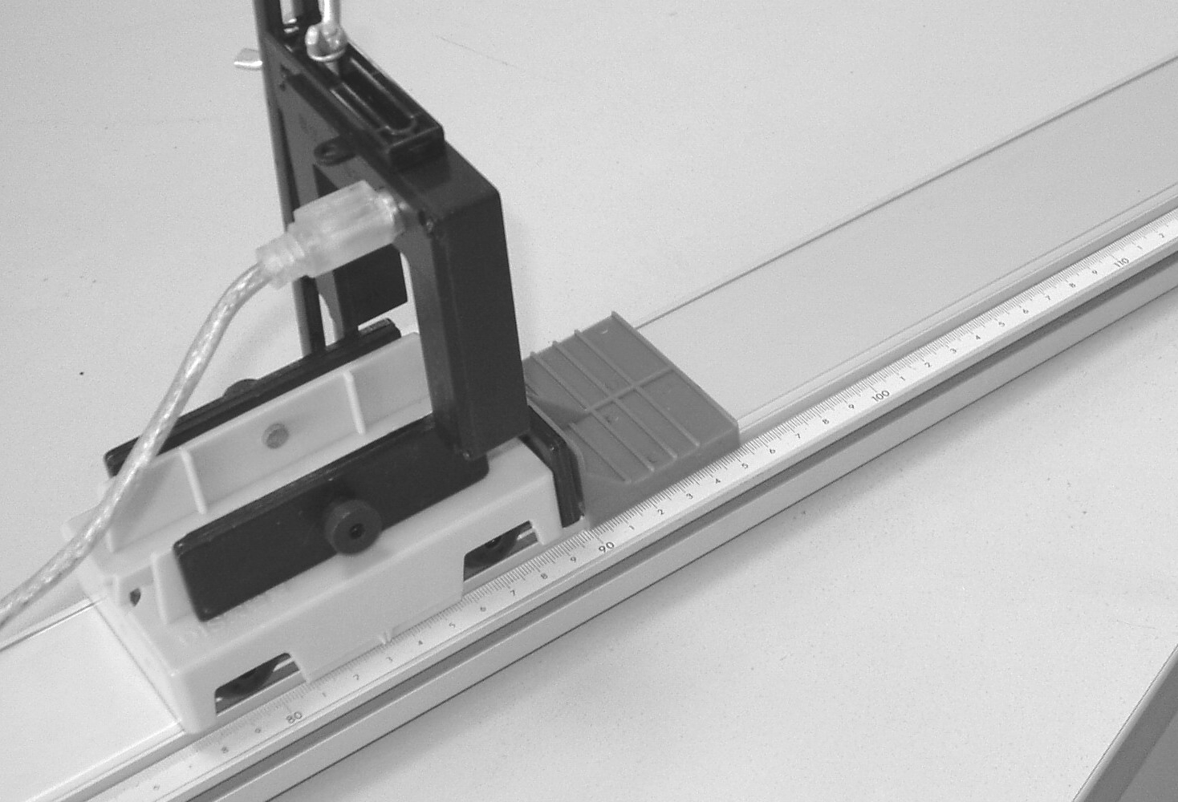
2. DIS实验研究动能的实验中，采用了 的实验方法。研究质量一定时，动能与速度关系时，光电门用来测出滑块与摩擦块相撞时的 ，然后记录下滑块的最大位移，由于滑块受到的阻力恒定，摩擦块质量远小于滑块质量，只要研究位移与速度关系，就能得到滑块做功大小与初速度关系， 得到的结论是 。
3．

四、计算题（9分+9分+8分+9分）
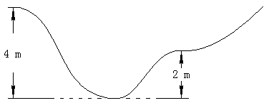1. 滑板是年轻人十分喜欢的极限运动，现有一场地规格如图，材料钢制的，阻力非常小，可以忽略。
（1）一人以6m/s的速度从4m的高台滑下，到2m高台处其速度有多大；
（2）他所能到达的最大离地高度有多少；
（3）若他从2m高台开始下滑，为能到达4m高台，下滑最小速度是多少。

2. 如图所示，质量为m的木块放在水平面上，一条轻绳一端固定在右边的墙上，另一端穿过木块右侧光滑的小环。今在绳的自由端O施一恒力F，F的方向与水平绳方向成θ角，使木块沿水平面向右移动了s的距离。求在此过程中
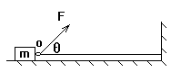
⑴ 恒力Ｆ的作用点的位移多大？
⑵ 恒力F对绳子所做的功？
⑶ 绳对物体做了多少功？

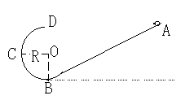
3. 质量为0.1kg的光滑小球沿倾角为30°的直轨道A处由静止下滑，然后进入与直轨道光滑连接的竖直的圆弧形轨道，已知最低点B与 A的高度差为1.25m, 圆弧半径R为0.5m, 试问：（1）在B处轨道对小球的支持力有多大；
（2）小球到达C处时的速度大小是多少；
（3）小球能到达圆弧最高点D处吗？

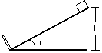
4．如图所示, 木块质量为m, 从高h倾角为α的固定斜面的顶端由静止下滑, 到达斜面底端时与一挡板相碰, 碰后木块以碰前相同的速率开始向上滑行, 到达高度为h/2处时速度为零。求：
(1)木块与斜面间的动摩擦因数μ。
(2)木块再次与挡板相碰时速度的大小。
(3)木块从开始下滑直到最后停止在斜面上通过的总路程。

